
UNIVERSIDAD AGRARIA DEL ECUADOR
Carrera de Computación en Línea
Ingeniería de Software II · Período 2026-2027 CII

S4 TALLER
BPMN AS-IS Y TO-BE DEL PROYECTO
Gestión de labores, sanidad y cosecha del cacao
Proyecto de rediseño del aplicativo web para el control de enfermedades y producción del cultivo de cacao en la finca Domínguez
Contexto. Este taller forma parte del proyecto de rediseño de la asignatura. A partir del trabajo de titulación de Domínguez y Jácome (2026), se modela el proceso de gestión de labores, sanidad y cosecha del cacao antes del aplicativo (As-Is) y con el aplicativo rediseñado (To-Be), usando la notación BPMN.
INTEGRANTES DEL GRUPO
N.º | Apellidos y nombres | Firma
1 | Ana Carolina Saquisilli Soto
2 | Juber Javier Intriago Lucas
3 | Luis David Zuñiga Zambrano
4 | Jairo David Rosero Montenegro
5 | Néstor Daniel Chang Moreira

Docente: ING. ANDREA SINCHE GUZMAN. MSC.
Fecha de entrega: 8 de noviembre de 2026
Ciudad: Guayaquil, Ecuador

1. Introducción
El modelado de procesos permite entender cómo se trabaja hoy, detectar dónde se pierde información o dinero y proponer cómo debería funcionar el proceso con el apoyo de un sistema. Para ello se utiliza BPMN (Business Process Model and Notation), un estándar que representa actividades, decisiones y responsables mediante diagramas fáciles de leer para el equipo técnico y para el cliente.
Este taller modela dos versiones del mismo proceso: la gestión de labores, sanidad y cosecha del cacao en la finca Domínguez. El diagrama As-Is muestra la situación previa al aplicativo web, un proceso manual y empírico. El diagrama To-Be muestra la propuesta de rediseño, con los roles Administrador, Supervisor y Trabajador, y con el Sistema web como un actor más.
El objetivo es identificar los problemas del proceso actual y mostrar, con el mismo número en ambos diagramas, qué mejora del proceso rediseñado resuelve cada uno y qué beneficio aporta a la organización.

2. Desarrollo

2.1 Contexto del proyecto
La finca Domínguez se ubica en el recinto La Libertad, cantón Simón Bolívar, provincia del Guayas, y su cultivo principal es el cacao. Según Domínguez y Jácome (2026), todos los procesos agrícolas se realizaban de manera tradicional o empírica: no había un registro pormenorizado de costos ni de la frecuencia de las actividades, y el costo de producir un quintal de cacao seco se estimaba por conjeturas a partir de los gastos en jornales, diésel, fertilización y fumigación.
A esto se sumaban las enfermedades y plagas asociadas a lluvias, humedad y cambios de estación, que elevaban los costos y reducían la producción sin que existiera un control fitosanitario programado. Como respuesta, el trabajo de titulación propone un aplicativo web con módulos de administración, gestión del cultivo, control de enfermedades, producción, insumos e informes.
En los dos diagramas, los carriles separan a los responsables de cada actividad. Los números naranjas del As-Is marcan los problemas y los números verdes del To-Be marcan las mejoras; cada mejora lleva el mismo número del problema que resuelve.

2.2 Diagrama BPMN As-Is: situación previa al aplicativo
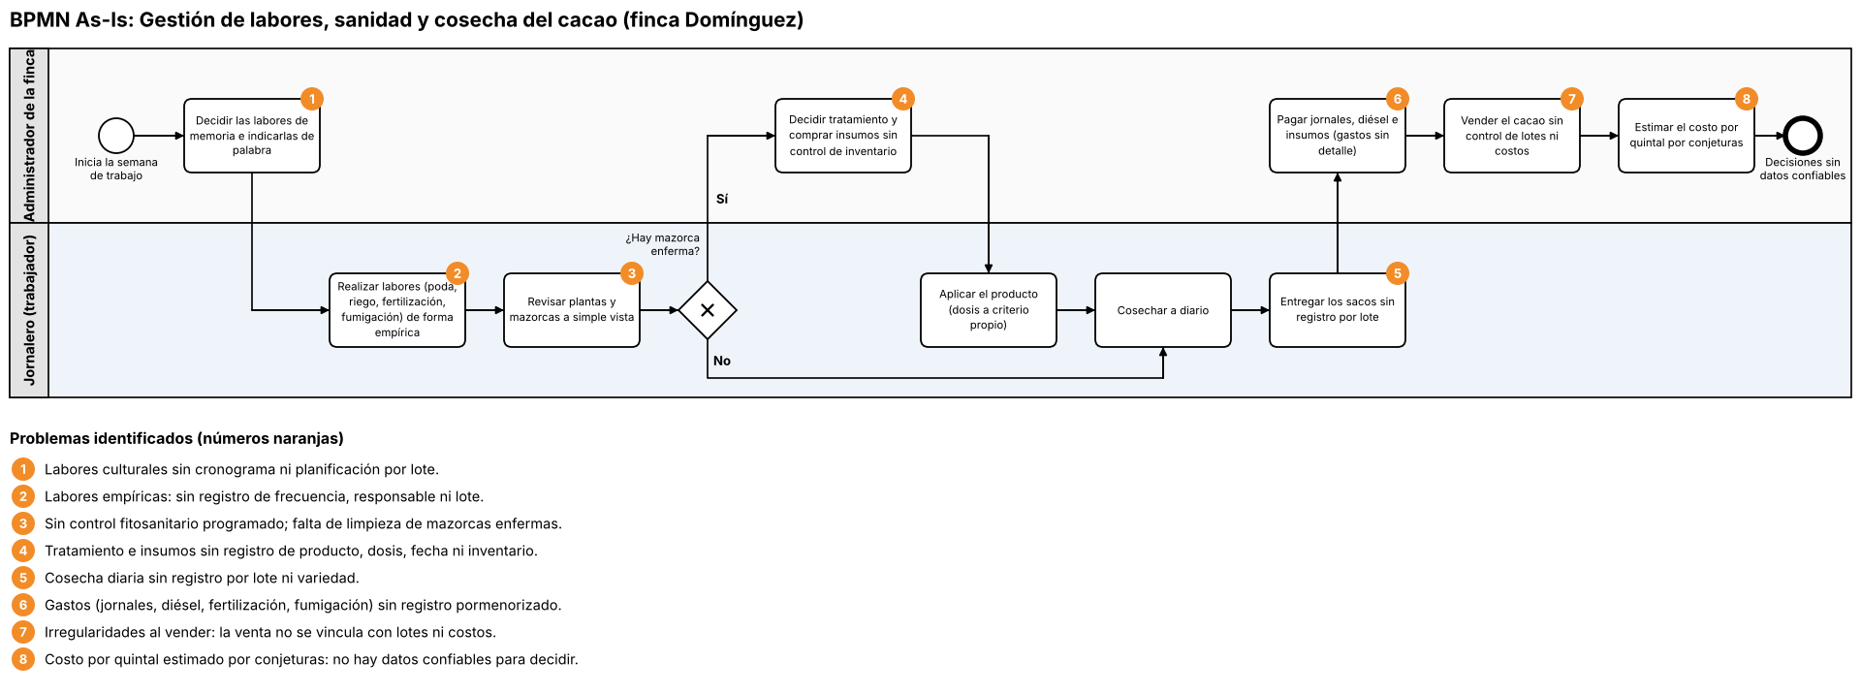
Figura 1. BPMN As-Is: gestión de labores, sanidad y cosecha del cacao (finca Domínguez). Elaboración propia.
El Administrador de la finca inicia la semana decidiendo las labores de memoria y comunicándolas de palabra. El Jornalero realiza las labores de forma empírica y revisa las plantas a simple vista. Si encuentra una mazorca enferma, el Administrador decide el tratamiento y compra insumos sin control de inventario, y el jornalero aplica el producto con la dosis a su criterio. Después se cosecha, se entregan los sacos sin registro por lote, se pagan los gastos sin detalle, se vende sin vincular lotes ni costos y se estima el costo por quintal por conjeturas, por lo que las decisiones se toman sin datos confiables.

2.3 Diagrama BPMN To-Be: proceso con el aplicativo web rediseñado
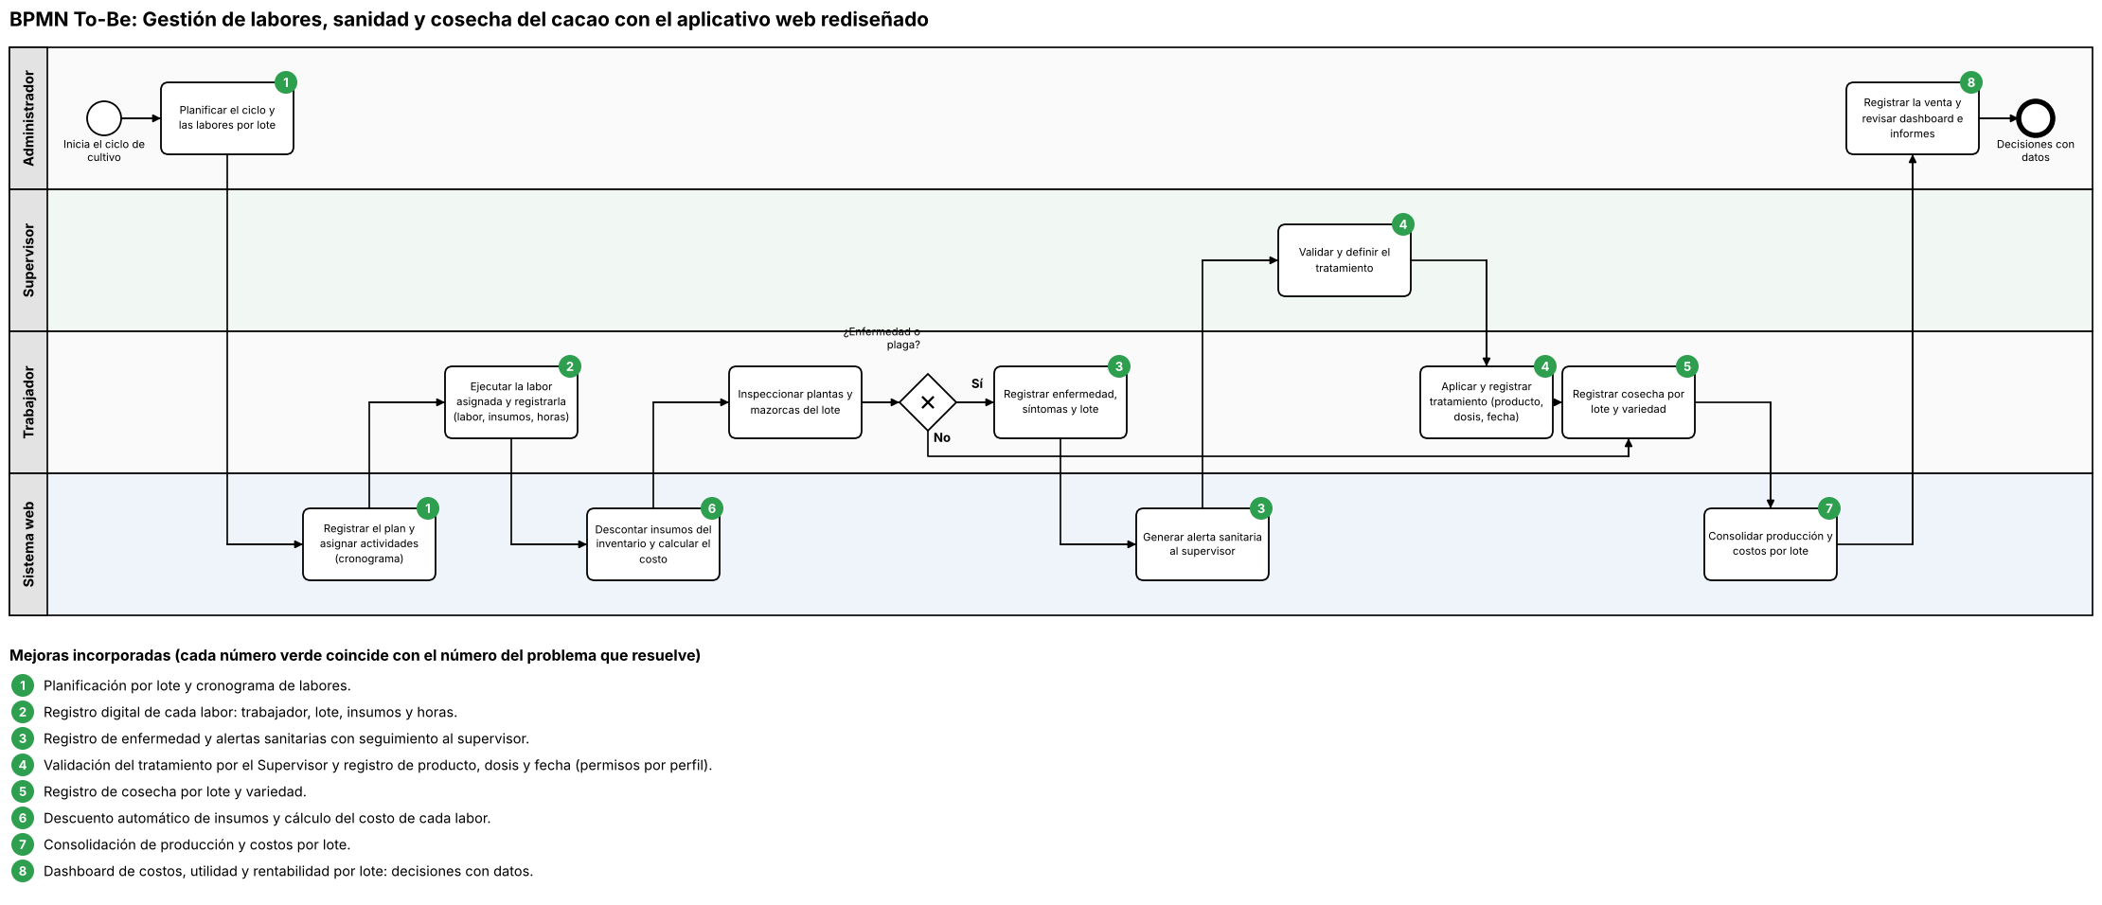
Figura 2. BPMN To-Be: gestión de labores, sanidad y cosecha del cacao con el aplicativo web rediseñado. Elaboración propia.
El Administrador planifica el ciclo y las labores por lote, y el Sistema web registra el plan y asigna las actividades. El Trabajador ejecuta cada labor y la registra con sus insumos y horas, y el sistema descuenta los insumos y calcula el costo. Tras inspeccionar el lote, si hay enfermedad o plaga el Trabajador la registra y el sistema alerta al Supervisor, que valida y define el tratamiento; el Trabajador lo aplica y registra producto, dosis y fecha. Luego se registra la cosecha por lote y variedad, el sistema consolida producción y costos por lote y el Administrador registra la venta y revisa el dashboard para decidir con datos.

2.4 Tabla de mejoras
La tabla relaciona cada problema del As-Is con la mejora del To-Be que lo resuelve (con el mismo número) y con el beneficio que esa mejora aporta a la organización.
Problema del as-is | Mejora en el to-be | Beneficio para la organización
1. Labores culturales sin cronograma ni planificación por lote. | 1. Planificación por lote y cronograma de labores: el Administrador planifica el ciclo y el sistema asigna las actividades. | 1. Permite anticipar y repartir el trabajo, evita labores olvidadas o repetidas y aprovecha mejor la mano de obra.
2. Labores empíricas: sin registro de frecuencia, responsable ni lote. | 2. Registro digital de cada labor (trabajador, lote, insumos y horas) por parte del Trabajador. | 2. Da trazabilidad de quién hizo qué, dónde y cuándo, y permite evaluar el trabajo realizado.
3. Sin control fitosanitario programado; falta de limpieza de mazorcas enfermas. | 3. Registro de enfermedad, síntomas y lote, con alertas sanitarias y seguimiento al Supervisor. | 3. Detecta los problemas a tiempo, reduce la pérdida de mazorcas y el costo de combatir enfermedades.
4. Tratamiento e insumos sin registro de producto, dosis, fecha ni inventario. | 4. Validación del tratamiento por el Supervisor y registro de producto, dosis y fecha, con permisos por perfil. | 4. Asegura tratamientos adecuados, controla el uso de agroquímicos y deja un historial sanitario consultable.
5. Cosecha diaria sin registro por lote ni variedad. | 5. Registro de la cosecha por lote y variedad. | 5. Permite conocer el rendimiento de cada lote y variedad y decidir dónde enfocar esfuerzos.
6. Gastos (jornales, diésel, fertilización, fumigación) sin registro pormenorizado. | 6. Descuento automático de insumos del inventario y cálculo del costo de cada labor. | 6. Muestra los costos reales de cada labor, mantiene el inventario actualizado y reduce el desperdicio.
7. Irregularidades al vender: la venta no se vincula con lotes ni costos. | 7. Consolidación de la producción y los costos por lote antes de registrar la venta. | 7. Cada venta queda ligada a su origen y a su costo, lo que reduce irregularidades y facilita el control.
8. Costo por quintal estimado por conjeturas: no hay datos confiables para decidir. | 8. Dashboard de costos, utilidad y rentabilidad por lote, con informes. | 8. Permite decidir con datos: cuánto cuesta producir un quintal y qué lotes son más rentables.

3. Conclusiones
- El proceso As-Is de la finca Domínguez es manual y empírico: sus ocho problemas tienen un origen común, la falta de registros por lote, responsable, producto y costo, lo que impide planificar, prevenir enfermedades y conocer el costo real por quintal.
- El proceso To-Be responde a cada problema con una mejora numerada igual, y la tabla de mejoras permite verificar que ninguno quedó sin atender.
- Los roles Administrador, Supervisor y Trabajador, junto con el Sistema web como actor, dejan claras las responsabilidades de cada uno y respaldan los permisos por perfil del aplicativo.
- En síntesis, el rediseño reemplaza un proceso basado en la memoria y la conjetura por uno basado en datos registrados, lo que permite tomar decisiones sobre costos, sanidad y rentabilidad con información confiable.

